**Temat: Zachowaj trzeźwy umysł**

**Karta pracy nr 3**

Hej, na imię mam Marta i mam 12 lat. Jestem jedynaczką i mieszkam z rodzicami w dużym mieście. Mimo, iż nie mam brata lub siostry mam dużo koleżanek. Z chłopakami trudniej mi się teraz dogadać. Ciekawe dlaczego…?

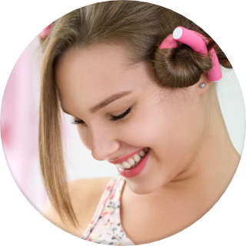

Trochę wiedzy!

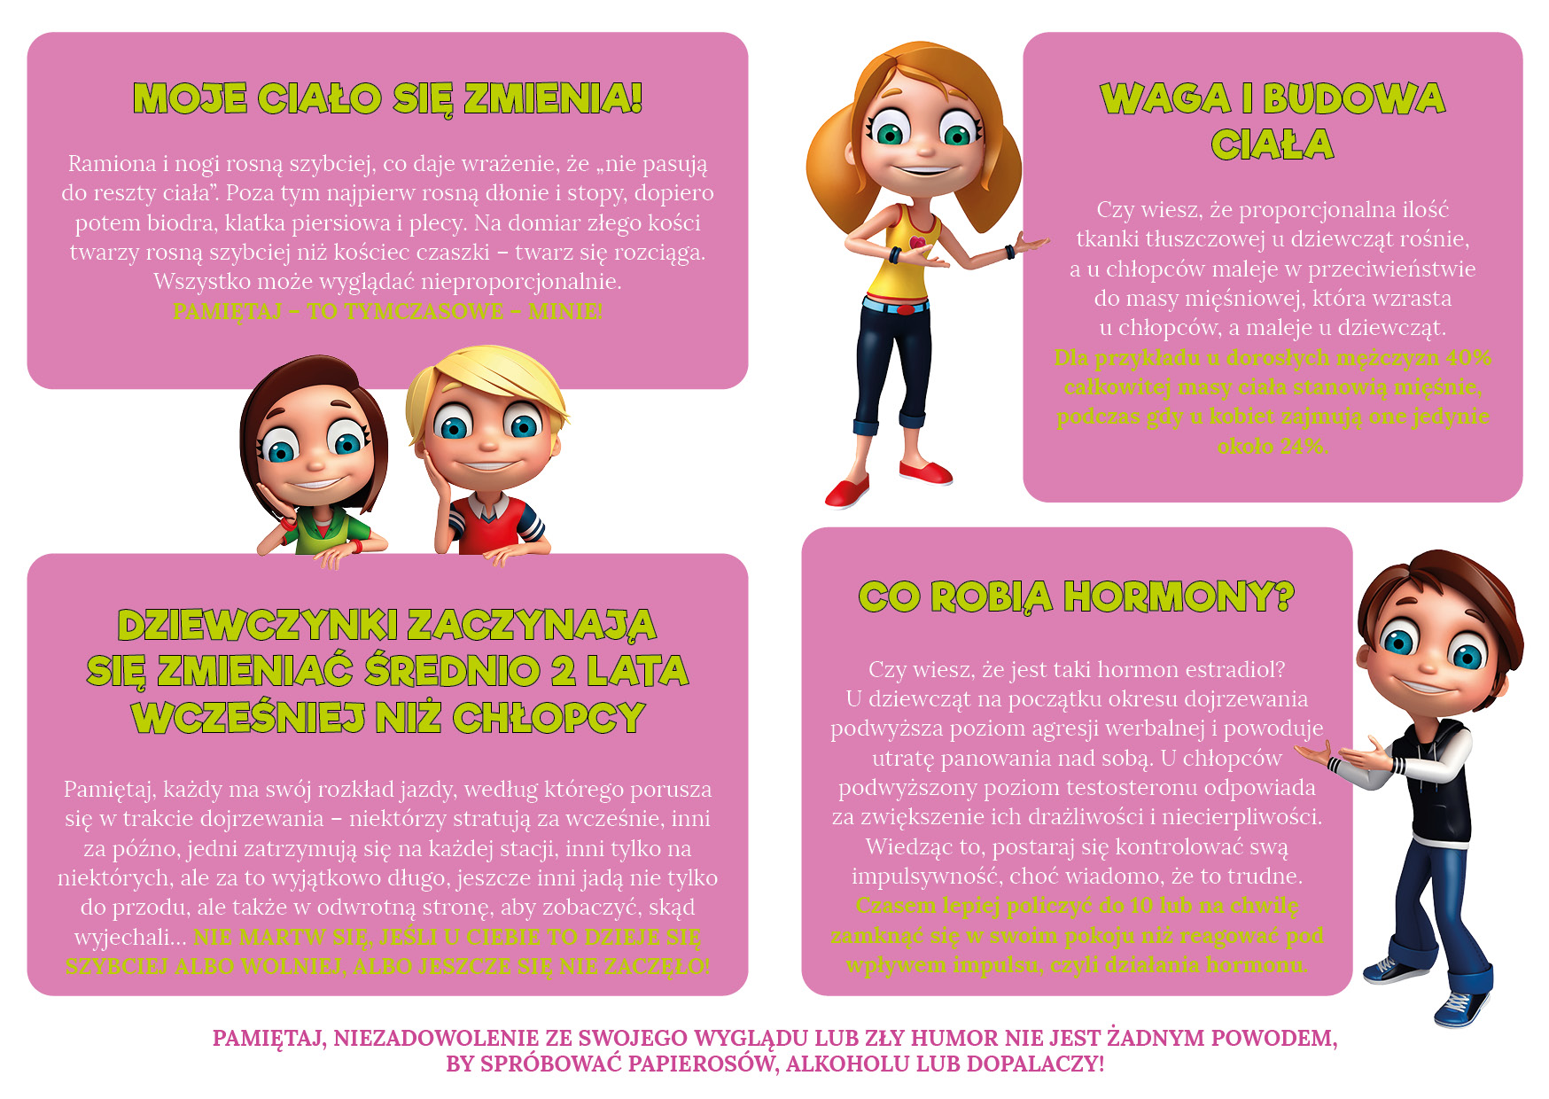

Hej, tu Klaudia. Mam dla Ciebie zadanie. Znajdź różnicę w zdjęciach, które widzisz poniżej, a następnie zastanów się nad odpowiedzią na moje pytania.

**[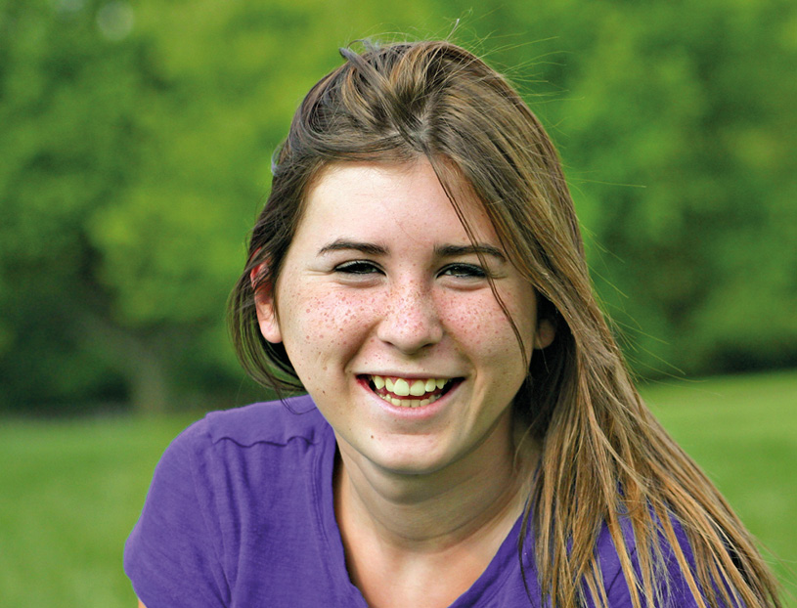](http://online.trzezwyumysl.pl/wp-content/uploads/2020/04/3_02_foto1.1.jpg)**

**[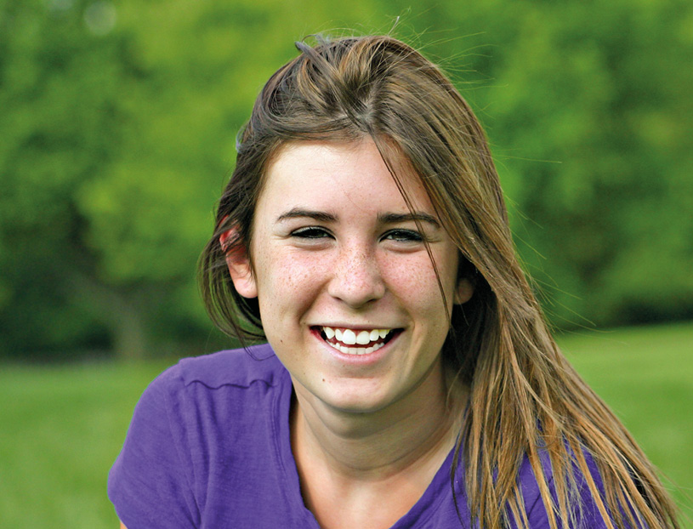](http://online.trzezwyumysl.pl/wp-content/uploads/2020/04/3_02_foto1.2.jpg)**

**[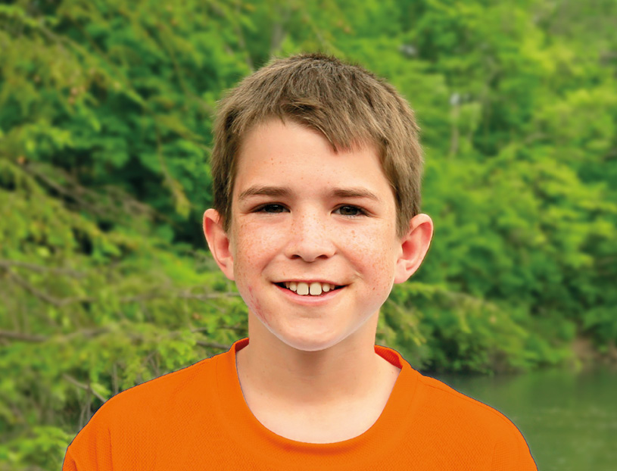](http://online.trzezwyumysl.pl/wp-content/uploads/2020/04/3_02_foto2.1.jpg)**

**[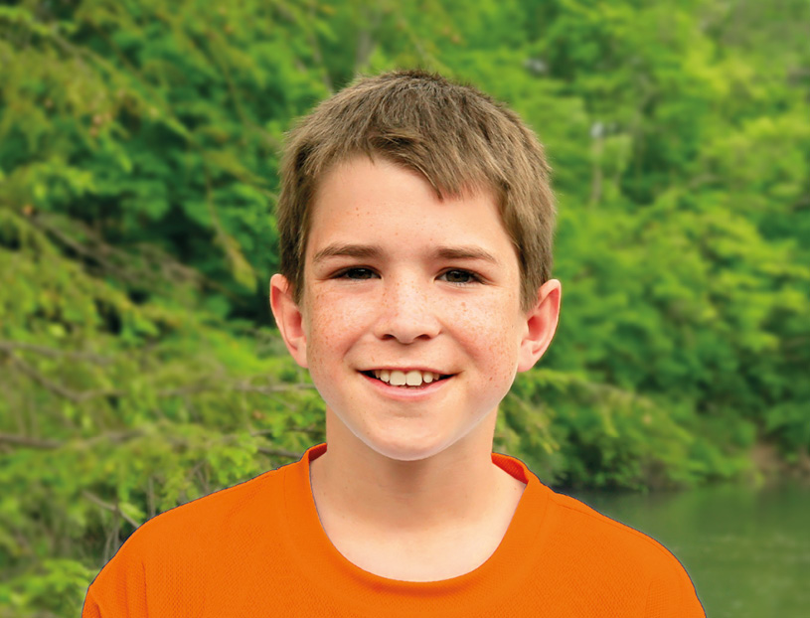](http://online.trzezwyumysl.pl/wp-content/uploads/2020/04/3_02_foto2.2.jpg)**

Czy znalazłaś(eś) wszystkie różnice. Podpowiem Ci, że były ich 3.

Jak to się stało, że wygląd tych samych osób na zdjęciach jest różny?

Czy może być tak, że niektórzy poprawiają swoje zdjęcia lub ciało, aby wyglądać ich zdaniem atrakcyjniej?

Do czego to może doprowadzić?

**Pamiętaj!** Jeśli czujesz się źle we własnej skórze i niezadowlony(a) z siebie chcesz zaskarbić sobie uznanie ponad wszelką cenę, to nie jest właściwe zachowanie. Nie wszystko to, co widzimy w mediach (np. w Internecie) jest prawdziwe. Zdjęcia mogą zostać poprawione przez grafika komputerowego, głos przez montażystę dźwiękowego. Czy słuchałeś(aś) kiedyś koncertu na żywo swojego ulubionego artysty? Czy zauważyłeś(aś) różnicę? No właśnie!

**Pamiętaj!** O naszej wartości decyduje to, jak o sobie myślimy i co sobą reprezentujemy. Wygląd to nie wszystko. Poza tym, nie ma jednej definicji piękna. Nie warto porównywać się do innych. Ludzie są różni. Lubimy inne rzeczy, mamy różne zainteresowania. To czyni nas wyjątkowymi.

**Karta pracy nr 4**

Cześć, jestem Paweł i mam 11 lat. Lubię sport, a najbardziej piłkę nożną, którą też trenuję. Mieszkam z mamą, siostrą i babcią i jestem jedynym mężczyzną w rodzinie. Czasem z tego powodu czuję się źle, bo mama i babcia boją się o mnie i nie pozwalają na rzeczy, które mogą robić moi koledzy. Muszę wtedy nieźle pogłówkować, żeby je przekonać. Pomożesz mi w tym? Czy będziemy umieli przekonać je w sposób asertywny?

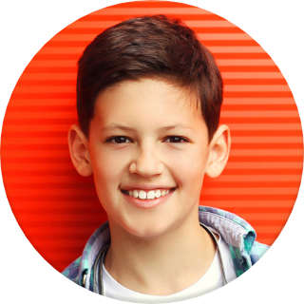

**Asertywność –** to umiejętność wyrażenia własnego zdania, opinii, emocji, w sposób nie naruszający własnych granic oraz granic innych osób (psychicznych, prawnych, moralnych itp.). To umiejętność zachowania się z szacunkiem dla siebie oraz innych. (definicja za: [**centrumdobrejterapii.pl**](http://centrumdobrejterapii.pl/))

**Ćwiczenie 1.** Wydrukuj lub wypełnij w **[Acrobat Reader DC](https://get.adobe.com/pl/reader/" \t "_blank)**

**Ćwiczenie 2.** Wydrukuj lub wypełnij w **[Acrobat Reader DC](https://get.adobe.com/pl/reader/" \t "_blank)**

Być asertywnym to roztaczać wokół siebie atmosferę bezpieczeństwa!

* Masz prawo do wyrażania siebie, swoich opinii, potrzeb, uczuć – dopóki nie ranisz innych.
* Masz prawo do dysponowania swoim ciałem, czasem i własnością – o ile to, co robisz, nie rani innych.
* Masz prawo do przedstawiania swoich próśb – dopóki uznajesz, że inni mają prawo odmówić.
* Są sytuacje, w których kwestia praw nie jest jasna. Zawsze jednak masz prawo do przedyskutowania tej sytuacji z drugą osobą.
* Masz prawo do korzystania ze swoich praw\*.

Im staranniej będziesz dokonywał wyborów i im częściej będziesz mówił „NIE” wszystkiemu, co może zaburzyć Twój świat, tym będziesz czuć się bezpieczniejszy, bardziej radosny i więcej dasz radości innym.

Ćwiczenie 1

ZASTANÓW SIĘ! Jakich sposobów możesz użyć (z wyjątkiem siły fizycznej), aby przekonać kogoś do czegoś?

Wpisz swoje propozycje .

MOJE SPOSOBY NA PRZEKONANIE:

1……………………………………

2……………………………………

3………………………………………

4………………………………………

5………………………………………

6……………………………………..

Pamiętaj! Prawdziwy przyjaciel szanuje Cię takiego jakim jesteś!

Ćwiczenie 2

ASERTYWNA ODMOWA – PRZYKŁAD I ĆWICZENIE PRZYKŁAD: Sytuacja: namawianie do zapalenia papierosa

ASERTYWNA ODMOWA = stanowcze NIE + powód + alternatywa np. „Nie, dzięki, nie mam ochoty, ale posiedzę z wami i pogadamy”.

Inne sposoby:

• Obróć w żart Np. „Nie, wolę fajkę…wodną”.

• Zmień temat Np. „Chyba zaczyna padać, lepiej się zbierajmy” lub „Oglądałeś wczorajszy mecz?”.

• Improwizuj – czasem trzeba się uciec do sposobów teatralnych – np. udać chorego zacząć kaszleć.

• Odejdź.

ĆWICZENIE Twoim zadaniem jest wymyślenie jakiejś sytuacji, w której możesz się znaleźć (np. ktoś chce Cię poczęstować alkoholem etc.).

Następnie zastanów się, jak możesz odmówić.

Wpisz swoje propozycje.

Sytuacja: …………………………………........................... .....................................................................................

Moja odmowa: ………………………………………...…… ......................……………………………….…

Ćwiczenie 3

[**Zaprojektuj własną pocztówkę na konkurs Sport to zdrowie – pocztówka dla przyjaciela**](https://www.trzezwyumysl.pl/2019/12/pobierz-i-zaprojektuj-wlasna-pocztowke-w-konkursie-sport-to-zdrowie-pocztowka-dla-przyjaciela/)

Praca konkursowa wykonana na własnym szablonie pocztówki na dowolnym materiale (papier, karton etc. o wymiarach nie większych niż 10x15 cm).

Prace przekażesz M.Raniś we wrześniu( konkurs do końca września 2020r.)